是否阻塞：个人觉得应该是当server服务在处理client连接的时候，是否会影响其他client的连接。

如：
bio：因为server端的read是阻塞的，而服务端要时刻准备读取客户端的数据，所以要用while（true）{read } 来时刻监听者，所以会阻塞整个线程。导致其它客户端连接过来，也会因为阻塞而无法连接。
而且这个阻塞是整个阶段：将数据拷贝到内核空间（数据准备），再从内核空间拷贝到用户空间（数据拷贝）。整个阶段都是阻塞的。
所以最优也只能优化用服务端采用多线程的方式，一个server的线程对应一个client连接。则server的主线程来accept，然后每个连接就创建一个线程来执行while（true）{ read } 程序。

nio：采用selector，轮询地监听着channel地状态，如果有io就绪了，就会通知selector，再执行read。
上面说的两个阶段。在nio来说：Io就绪就是数据准备阶段，read的才是数据拷贝阶段。也就是在数据准备阶段nio是会阻塞的（select方法），但是不会影响其他线程的连接。而在数据拷贝阶段，又是通过buffer和channel来实现，相比bio的流，这里的快传输速度更快。即相比bio，这两个阶段在bio都有所优化，所以使用nio更优。

扩展：bio不采用多线程，又while（true）{read}会因为是read阻塞而导致serversocket.accpet()无法获取其他连接。Nio也会因为在数据拷贝阶段，如果数据量特别特别大，也会导致有新的就绪而导致无法将selecor.select（）唤醒。同样无法处理其他连接和就绪状态。
所以使用nio可以在处理业务逻辑的时候采用多线程。

Io网络模型和java的io

# bio
java程序通过调用receFrom后，Java进程直接阻塞。然后操作系统通过网络/磁盘获取数据到内核缓冲区（数据准备），再将数据从内核缓冲区读到用户进程缓冲区（数据拷贝），这时候才是read完成。接下来就是java程序对读取的数据进行业务逻辑的操作。
Bio的服务器端的read操作会阻塞，直到数据传送过来。如果使用while（true）{read}。那么这个会不停地阻塞。
因为bio的服务端一般采用
While(true)
{
Socket.accept();
While(true)
{
Read()
}
}

会使得线程一直阻塞，其他连接过来都会阻塞。不断开连接，那么其他客户端也只能等待。所以会出现bio只会响应一个请求
这两种阻塞，而bio的阻塞是指read期间会阻塞，等待数据。
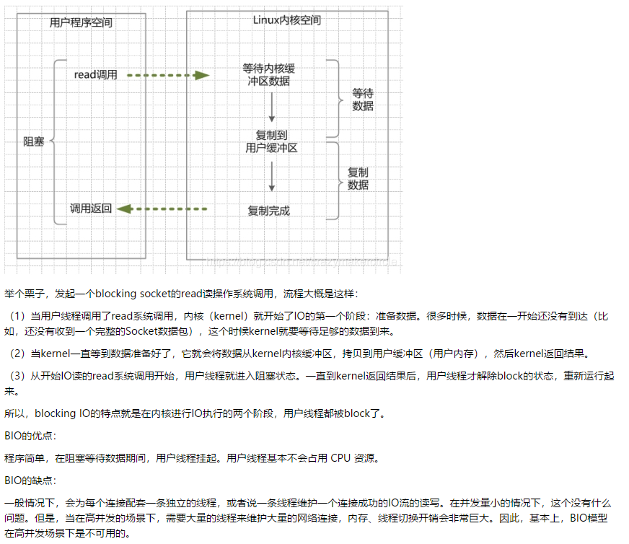

# nio（非java的nio）
- java程序通过调用receFrom（readA）后，操作系统直接返回一个结果（false）。，期间如果java程序再次receFrom（readB），同样是返回（false），同时Java程序不断地轮询（询问连接a和连接b是否ok），
非阻塞：在数据准备阶段不会阻塞。
缺点：不停地轮询，占用cpu过高。
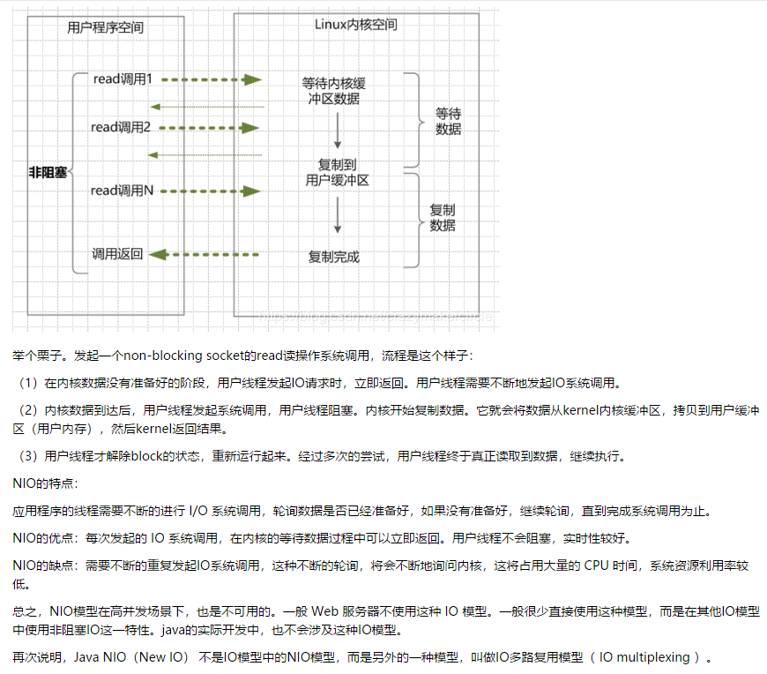

# I/O multiplexing（多路复用）（java的nio）
这个io模型在数据准备阶段，采用轮询地方式while(s.select()>0){}，判断是否有（连接就绪，读就绪、写就绪等）就绪状态，如果有,就获取所有的就绪的连接，并执行对应操作。如果没有，就阻塞。这种相比于bio，有两大优点在数据准备阶段nio是会阻塞的（select方法），但是不会影响新的连接。而在数据拷贝阶段，又是通过buffer和channel来实现，相比bio的流，这里的快传输速度更快。即相比bio，这两个阶段在bio都有所优化，所以使用nio更优。
而这里s.select()的阻塞，是在轮询。当有io就绪，就立马被唤醒了，除非是还在处理就绪的io，不过因为在处理就绪io，是在复制数据阶段，又通过channel和buffer采用块来复制，速度更快了。所以执行效率更高了。不过如果真的有大量的io就绪，那就需要处理很久，那么select（）还是会阻塞，毕竟是单线程的。那么可以通过线程池来异步地处理复制数据阶段的业务逻辑。
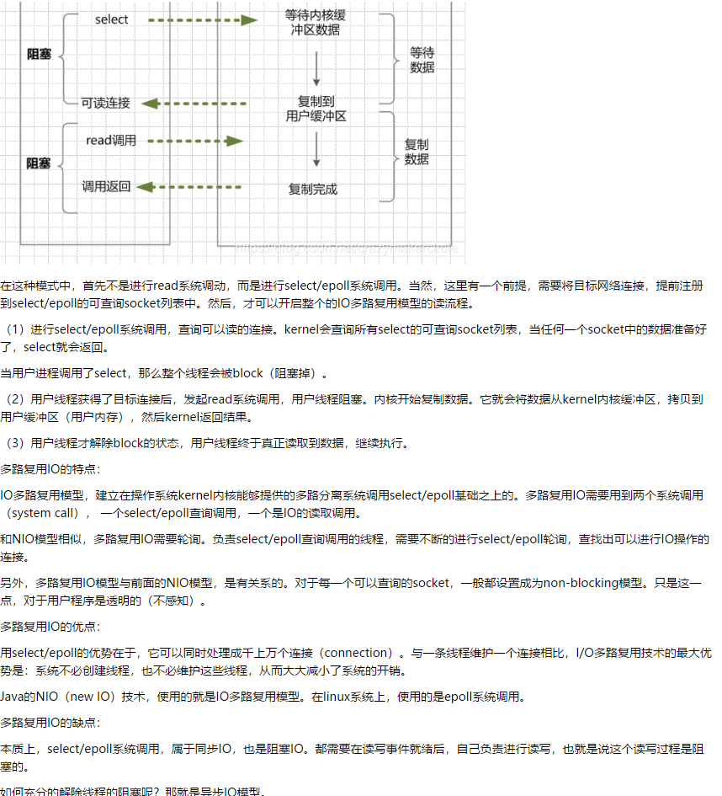

总结
- 阻塞和非阻塞本质是指read操作
- 而nio和multiplexing的区别在于，nio是不断地轮询，multiplexing是阻塞，有就绪io就被唤醒。相比于轮询，占用cpu低得多。
- java的nio就是采用multiplexing。
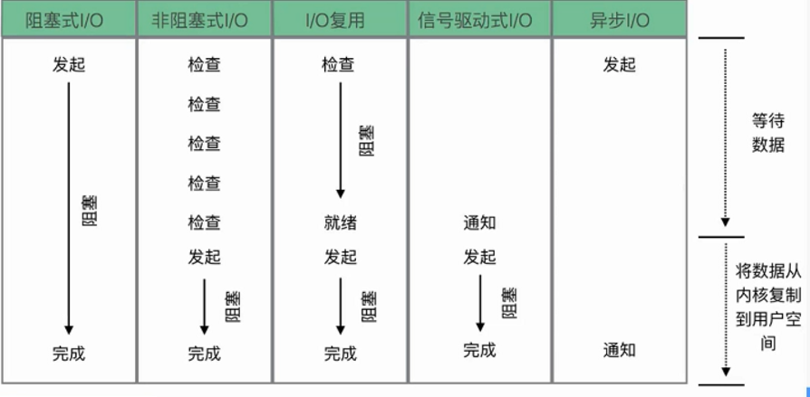

Java 的 Bio 例子

1.没有任何优化地进行io操作
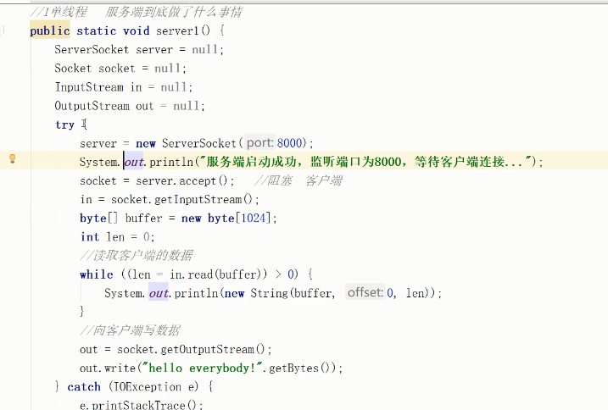
当在服务端进行io操作时，即使有请求过来，不会再接收请求。等执行完了才会继续下一个请求

来一个连接，则建立一个线程让其进行io操作。
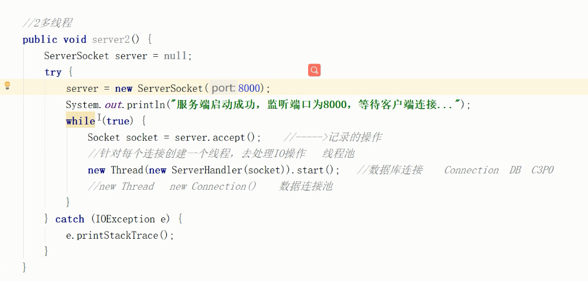

采用线程池
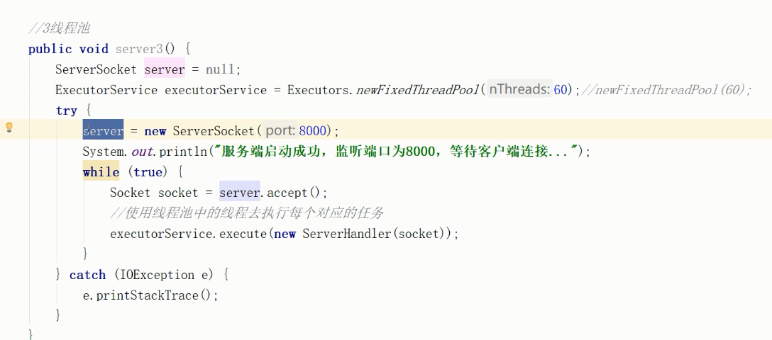

Bio阻塞
使用read就开始阻塞。两个阶段都在阻塞。
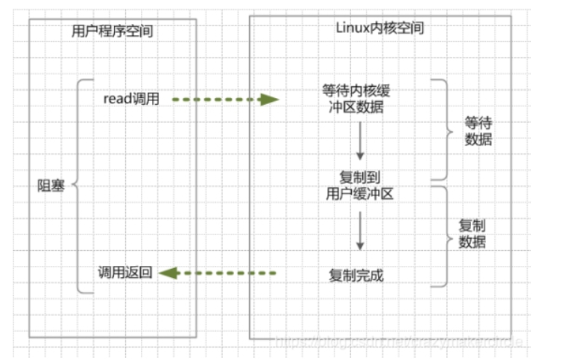
Bio的缺点：2.高并发下会炸，即便是开启了线程。

Java的Nio
有buffer、chanel、selector。

Buffer
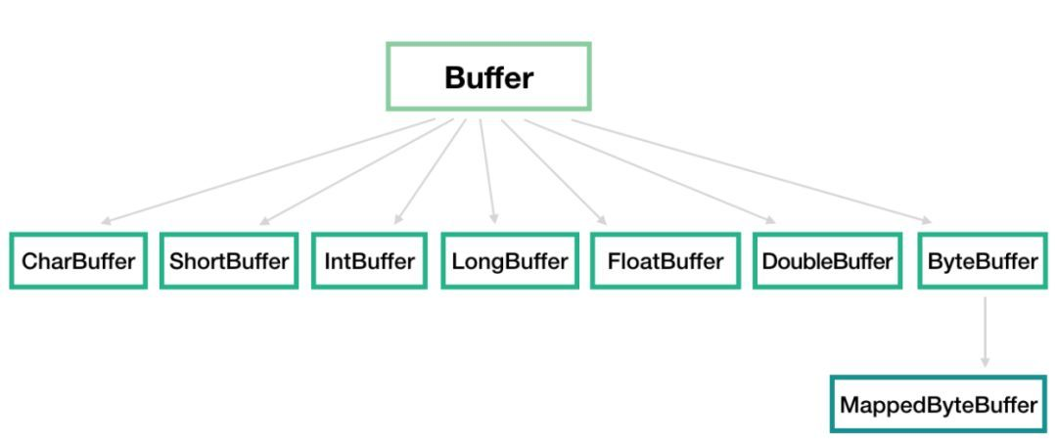

Buffer还可以根据生成的位置分为heapbuffer和directbuffer。
一个是存放在jvm堆中的，一个是在系统内容中的。

Non-direct ByteBuffer
HeapByteBuffer,标准的java类
维护一份byte[]在JVM堆上
创建开销小

Direct ByteBuffer
底层存储在非JVM堆上,通过native代码操作
-XX:MaxDirectMemorySize=<size>
创建开销大

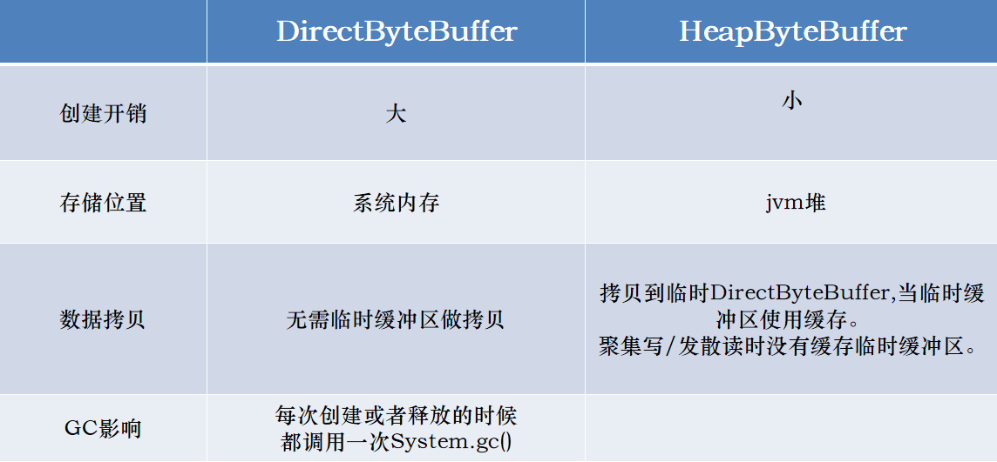
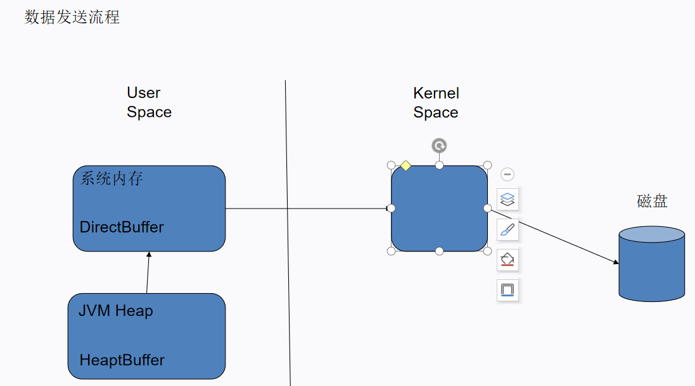
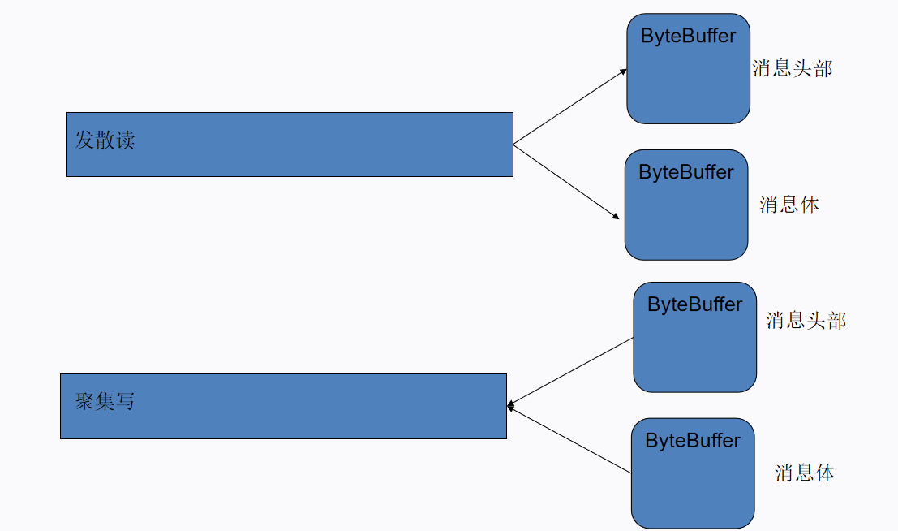

Mark
标记当前的position的位置。可以用reset方法将position重新指到mark标记的位置。

Limit
Channel将数据读到buffer的最大位置（这个位置不可被存放）
Buffer将数据写到channel的最大位置（这个位置不可被读出）

Position
下一个可读的位置
下一个可写的位置

Capacity
一般指buffer的长度。

allocate/allocateDirect方法
创建buffer，一个是创建在jvm内存的，一个是创建在直接内存的。

wrap方法
将数组变为buffer，只能创建jvm内存的buffer。因为在直接内存的bufer不是数组的格式。

put/get方法
往buffer写/读数据

flip方法
public final Buffer flip() {
limit = position;
position = 0;
mark = -1;
return this;
}
切换为读模式，limit=最大可读的位置+1 ，position从0开始读，将mark标为-1。

mark/reset方法
public final Buffer mark() {
mark = position;
return this;
}

标记position的位置给mark。

public final Buffer reset() {
int m = mark;
if (m < 0)
throw new InvalidMarkException();
position = m;
return this;
}
将position的位置还原为mark的标记位置

compact方法
作用：切换为写模式。
之前是读模式，可能读了几个字节，然后compact了，那么会将没读的都往前移动，覆盖掉读过了的，然后再继续写下去。

rewind/clear方法
public final Buffer rewind() {
position = 0;
mark = -1;
return this;
}

public final Buffer clear() {
position = 0;
limit = capacity;
mark = -1;
return this;
}
这里的clear不是把数据清除，而是指标都初始化，然后写的时候就会把数据覆盖了。

浅复制
- duplicate方法

根据源码，调用duplicate方法返回的Buffer对象就是复制了一份原始缓冲区，复制了position、limit、capacity这些属性，但是，复制后的缓冲区get和put所操作的数组还是与原始缓冲区一样的，所以对复制后的缓冲区进行修改也会修改原始的缓冲区，反之亦然。

- asReadOnlyBuffer方法

- slice方法
调用该方法得到的新缓冲区所操作的数组还是原始缓冲区中的那个数组，不过，通过slice创建的新缓冲区只能操作原始缓冲区中数组剩余的数据，即索引为调用slice方法时原始缓冲区的position到limit索引之间的数据，超出这个范围的数据通过slice创建的新缓冲区无法操作到。

Channel
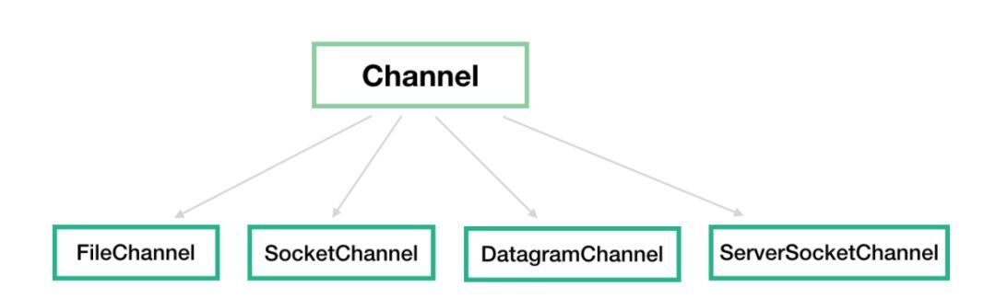

FileChannel：文件通道，用于文件的读和写
DatagramChannel：用于 UDP 连接的接收和发送
SocketChannel：把它理解为 TCP 连接通道，简单理解就是 TCP 客户端
ServerSocketChannel：TCP 对应的服务端，用于监听某个端口进来的请求

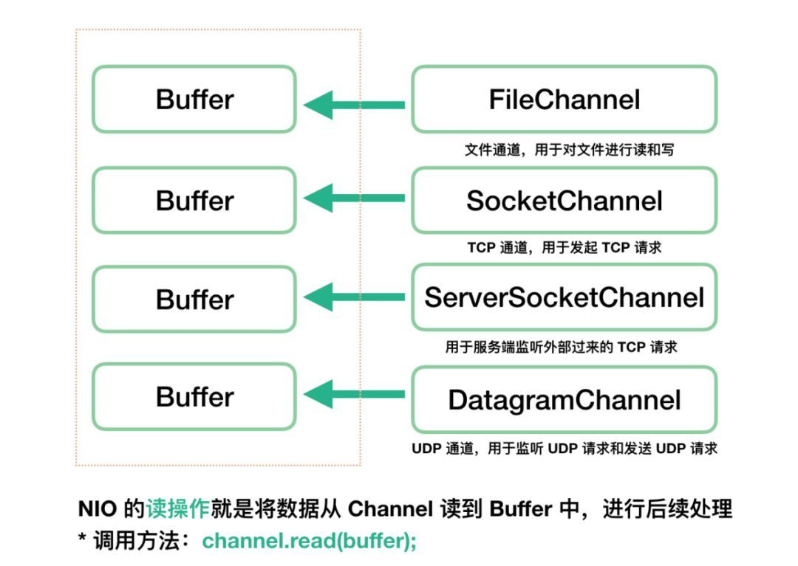
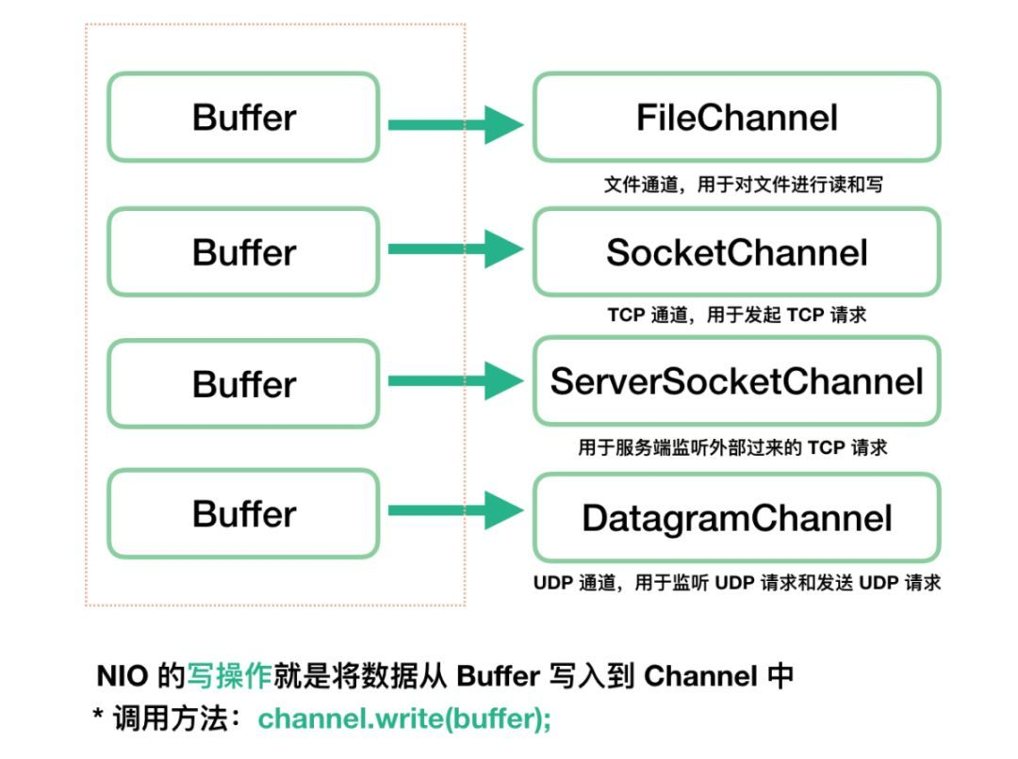

Selector
实现单线程管理多个channels,也就是可以管理多个网络链接

整体流程
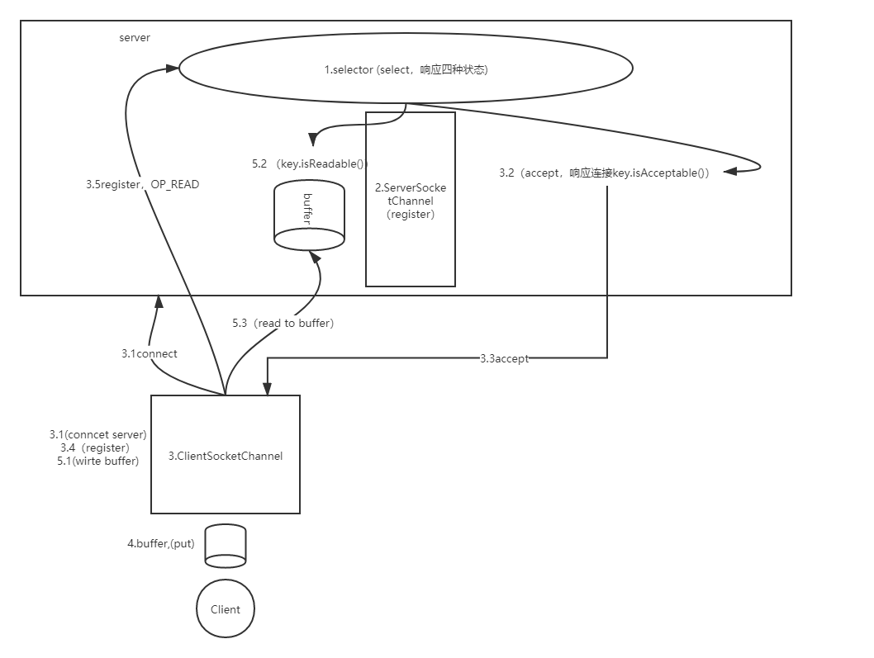
1.server创建selector，并通过select方法响应四种状态SelectionKey.OP_CONNECT、
SelectionKey.OP_ACCEPT、SelectionKey.OP_READ、SelectionKey.OP_WRITE。有任何一个通道的状态就绪，就被唤醒。
- 创建ServletSocketChannel，这个server的channel注册到selector，并且只专注SelectionKey.OP_CONNECT这种状态，有客户端的connect，就会唤醒selector的select状态，并且走connect判断。
- Client创建SocketChannel，并且connect。
  - Connect ，会使得2的server channel连接就绪，然后就会触发1的selector的select方法，然后走connect的判断。执行对应的connect方法。
if(key.isValid()){ //判断key是否有效
if(key.isAcceptable()){ //请求连接事件
accept(key); //处理新客户的连接
}
if(key.isReadable()){ //有数据到来
read(key);
}
}

private void accept(SelectionKey key){
try {
//获取之前注册的SocketChannel通道
ServerSocketChannel ssc = (ServerSocketChannel) key.channel();
//执行阻塞方法，Channel和客户端对接
SocketChannel sc = ssc.accept();
//设置模式为非阻塞
sc.configureBlocking(false);
sc.register(selector,SelectionKey.OP_READ);
}catch(Exception e){
e.printStackTrace();
}
}

  - 如上代码，获取到client channel，也将其注册到selector，同时标注SelectionKey.OP_READ。

- client创建一个buffer，并put值，然后通过channel 的write传。
- 因为client的channel在selector上注册了SelectionKey.OP_READ，而且在4传值，传值过去，状态就绪了。就触发了1的selector的select。然后走read方法。

总结：
避免多线程，单线程处理多任务
非阻塞IO,IO读写不再阻塞。IO多路复用大大提高了java网络应用的可伸缩性和实用性。

使用NIO = 高性能

NIO不一定更快的场景
客户端应用 连接数<1000
并发程度不高
局域网环境下

该博主的上一篇等都是挺好的对nio的selector和channel和buffer的描述。

BIO,NIO,AIO 有什么区别?
BIO (Blocking I/O): 同步阻塞I/O模式，数据的读取写入必须阻塞在一个线程内等待其完成。在活动连接数不是特别高（小于单机1000）的情况下，这种模型是比较不错的，可以让每一个连接专注于自己的 I/O 并且编程模型简单，也不用过多考虑系统的过载、限流等问题。线程池本身就是一个天然的漏斗，可以缓冲一些系统处理不了的连接或请求。但是，当面对十万甚至百万级连接的时候，传统的 BIO 模型是无能为力的。因此，我们需要一种更高效的 I/O 处理模型来应对更高的并发量。
NIO (New I/O): NIO是一种同步非阻塞的I/O模型，在Java 1.4 中引入了NIO框架，对应 java.nio 包，提供了 Channel , Selector，Buffer等抽象。NIO中的N可以理解为Non-blocking，不单纯是New。它支持面向缓冲的，基于通道的I/O操作方法。 NIO提供了与传统BIO模型中的 Socket 和 ServerSocket 相对应的 SocketChannel 和 ServerSocketChannel两种不同的套接字通道实现,两种通道都支持阻塞和非阻塞两种模式。阻塞模式使用就像传统中的支持一样，比较简单，但是性能和可靠性都不好；非阻塞模式正好与之相反。对于低负载、低并发的应用程序，可以使用同步阻塞I/O来提升开发速率和更好的维护性；对于高负载、高并发的（网络）应用，应使用 NIO 的非阻塞模式来开发
AIO (Asynchronous I/O): AIO 也就是 NIO 2。在 Java 7 中引入了 NIO 的改进版 NIO 2,它是异步非阻塞的IO模型。异步 IO 是基于事件和回调机制实现的，也就是应用操作之后会直接返回，不会堵塞在那里，当后台处理完成，操作系统会通知相应的线程进行后续的操作。AIO 是异步IO的缩写，虽然 NIO 在网络操作中，提供了非阻塞的方法，但是 NIO 的 IO 行为还是同步的。对于 NIO 来说，我们的业务线程是在 IO 操作准备好时，得到通知，接着就由这个线程自行进行 IO 操作，IO操作本身是同步的。查阅网上相关资料，我发现就目前来说 AIO 的应用还不是很广泛，Netty 之前也尝试使用过 AIO，不过又放弃了。

总结：
Nio使用buffer和channel是针对块传输。
非阻塞主要是channel和selector的结合，服务端采用selector轮询，询问到channel状态时就绪的，才会去执行对应操作。
当客户端和服务端的io读写操作其实时两个channel之间的数据传输。
服务端会在初始地时候就创建一个channel1，来针对连接状态。
客户端开启一个连接，就触发了服务端地channel1就绪，然后就会执行对应地连接操作，具体看代码，一般是获取一个channel2，然后绑定可读就绪状态。
当客户端使用channel3，write一个buffer时，这时候就是两个channel之间地传输了，客户端地channel3和channel2进行传输。当服务端的channel2接收到数据，这是他才是 读状态就绪 ，触发对应地操作，如：将数据从channel2地数据放到buffer中（这一步是很快的）。几乎不会阻塞。

只有channel状态就绪，selector才会去调用执行下一步操作。如果这状态是非就绪，而其他请求过来，且对应处理的channel已经就绪了，selector也可以去执行其他请求过来，对应处理的channel。而不会造成因为一个请求还没ok，就一直等待着这个请求，就不能就收其他请求。

